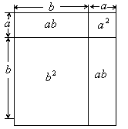
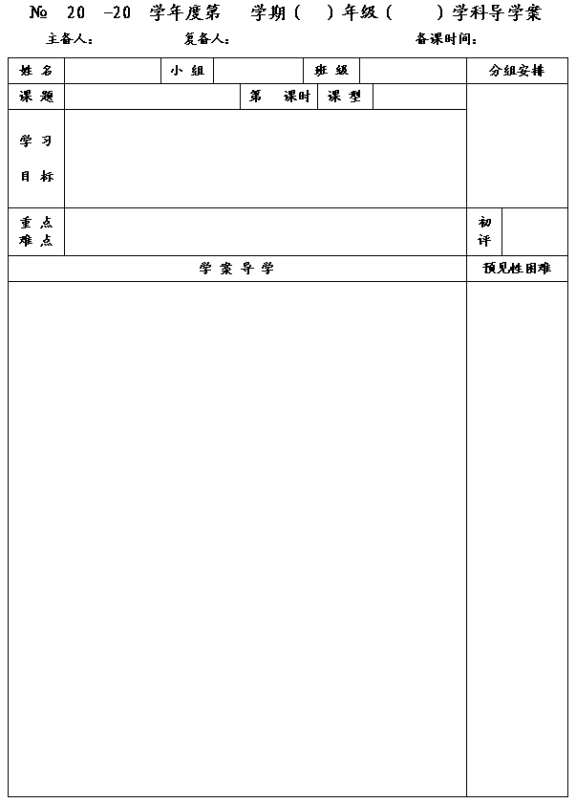
21
12
13
一
七
数学
李小婷
王忠彪
2014.3.14
9.4 乘法公式⑴

1
新授
1.探索并推导完全平方公式、并能运用公式进行简单的计算.
2.通过图形面积的计算，感受乘法公式的直观解释.
3.经历探索公式的过程，发展自己的符号感和推理能力.

完全平方公式的探索.
正确的运用用完全平方公式进行计算.

一、问题情境
1.2个小正方形和2个小长方形组成如图所示的大正方
形，如右图，如何计算这个图形的面积呢？
⑴从整体看，大正方形的边长为 ,则它的面积
列式为 ；
⑵若分开看，可得出面积为 ;
由⑴、⑵此得出： ＝ .
2.请利用多项式乘多项式的运算法则,完成下列计算.
⑴
; ⑵
.

二、建构活动
1.一般地，对于任意
、
，由多项式乘法法则可以得到:
＝ ；
＝ .我们把这个公式称为完全平方公式.
2.课本P65的练一练2.
3.直接写出结果.
⑴
= ;⑵
= ;⑶
= .
我们通常这样记忆:头平方,尾平方,头尾2倍中间放.

三、合作、探究、展示
1.计算：
⑴
； ⑵
；

注:
这里的“头”、“尾”指的括号里的前面一项和后面一项，还要连同符号.
头尾2倍的符号根据“同号得正，异号得负”.

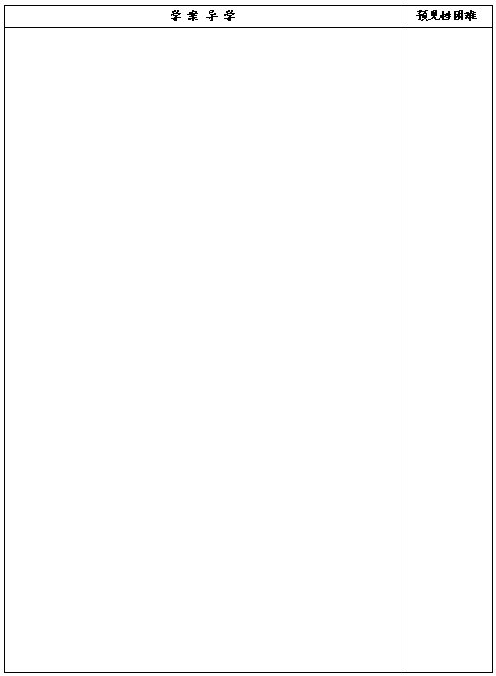
⑶
; ⑷
.

2.填空题：（注意分析，找出a、b）
⑴
； ⑵
;
⑶
; ⑷
⑸
; ⑹
3.用完全平方公式计算:
⑴
⑵

4.已知
，
，求①
；②
.

四、课堂小结
在运用完全平方公式的过程中有哪些注意点，请你总结一下并与小组同学进行交流.

五、达标测试
1.请熟练运用完全平方公式填空：
⑴
＝ ； ⑵
＝ ；
⑶
＝ ； ⑶
＝ .
2．选择题：
⑴下列各式中，计算结果是
的是（ ）
A.
B.
C.
D.

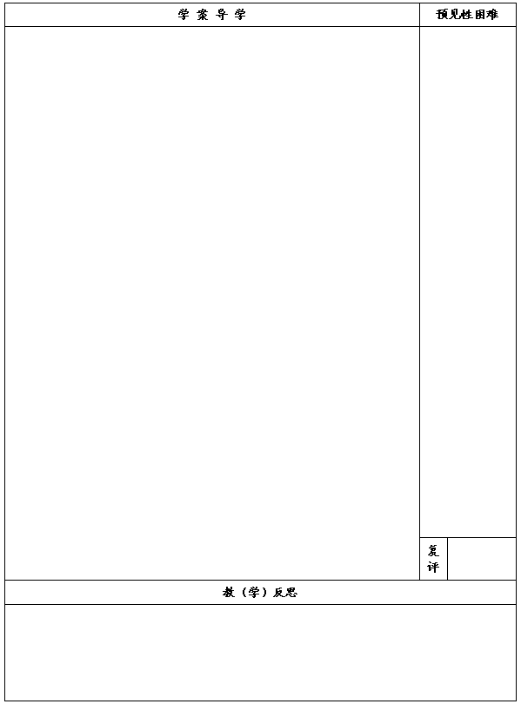
⑵下列计算中正确的是（ ）
A.
B.
C.
D.
3.计算：
⑴
⑵

⑶
⑷

4.如图，一个正方形的边长为
cm，若边长减少6cm，则这个正方形的面积减少了多少？

5.已知
求
的值.

